Учите детей безопасному поведению на дороге своим примером! Ситуация на дорогах напряженная и опасная. Необходимо помнить, что Ваше поведение на дороге, беседы, просто упоминания о безопасном поведении на дороге должны быть не от случая к случаю, а постоянными.

Будь особенно дисциплинированным на улице. Изучай и строго выполняй Правила дорожного движения! Береги свою жизнь и жизнь своих друзей от несчастных случаев!

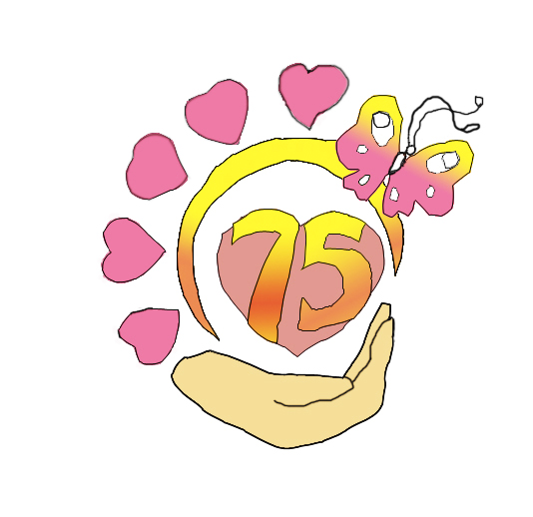

МДОУ «Детский сад № 75»

ПАМЯТКА для родителей

Правила безопасного катания на роликах, велосипеде и самокате

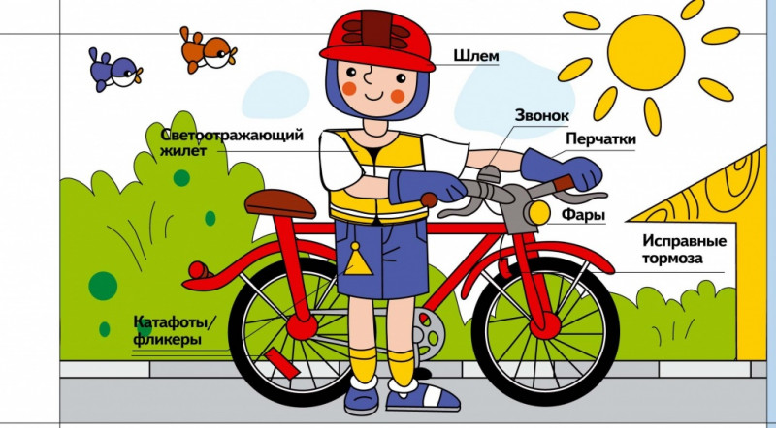

Подготовила воспитатель группы № 6
Виноградова Н.А.

Ярославль – 2017 г.

Летние дни – отличное время для катания на роликах, велосипеде или самокате. Но необходимо соблюдать определенные правила безопасного катания, чтобы прекрасная прогулка не закончилась в травмпункте.

Помните, необходимо:

1. Надевать защитный шлем, перчатки, щитки на руки и голени, наколенники и налокотники. Асфальт и тротуарная плитка очень твердые, и падение на них может завершиться переломом или сильным ушибом, а падают поначалу все, и даже профи не всегда могут победить гравитацию. Кататься без защиты – признак не крутизны, как кажется многим новичкам, а банальной глупости и отсутствия чувства самосохранения.
2. Не ездить на неисправном транспорте. Это опасно! Важная деталь может отвалиться прямо во время движения, и «водитель» полетит вверх тормашками вместе с железным конем.
3. Не кататься в непосредственной близости от других велосипедистов, роллеров, скейтеров и «самокатеров», особенно, если еще мало опыта – легко налететь друг на друга и упасть вместе.
4. Научиться правильно группироваться при падении. Такое умение позволит сделать ваши ролле- и велопрогулки менее травмоопасными, ведь, как уже было сказано, от встреч с твердыми поверхностями не застрахован никто.
5. Крепить на одежду светоотражающие элементы при езде в темное время суток или при плохой погоде: так одинокую фигуру лучше видно другим участникам движения, в частности, автомобилистам, что снижает вероятность столкновения.
6. Не баловаться во время движения: ездить вдвоем на одноместном велосипеде или самокате, не держаться за руль и т.п. Чем меньше опыт, тем аккуратнее следует вести себя на дороге. В противном случае падение или поломка транспорта вам практически обеспечены.
7. Выполнять сложные трюки только на предназначенной или подходящей для этого площадке, но никак не на проезжей части, тротуаре или детской площадке, где играют несмышленые малыши. Этим вы обезопасите и себя и окружающих вас людей.
8. Выучить правила дорожного движения. По закону, велосипедист – равноправный участник движения, как и автомобилист, и должен подчиняться правилам ПДД. Например, важно знать, как правильно показывать рукой, что хотите повернуть, как надо пересекать регулируемые перекрестки, по какой стороне дороги ехать. А вот роллеры приравнены к пешеходам и не должны появляться на проезжей части.
9. Двигаясь по тротуару, ехать нужно очень медленно, аккуратно объезжая пешеходов и предупреждая их о своем приближении. Для велосипедистов езда по тротуарам, вообще-то запрещена законом, но в большинстве случаев – это единственный способ безопасного передвижения в отсутствие специальных дорожек.
10. Быть предельно внимательным, чтобы ничто не застало врасплох и не заставило потерять равновесие. Таким фактором могут стать и машина, выезжающая из двора, и выскочивший под колеса ребенок или собака, и просто громкий звук.

